Họ tên: Phạm Gia Bảo
Lớp: 11_DH_CNPM1
MSSV: 1150080054

- Lập kế hoạch cho dự án và Viết báo cáo phân tích
I. Dự án lập trình
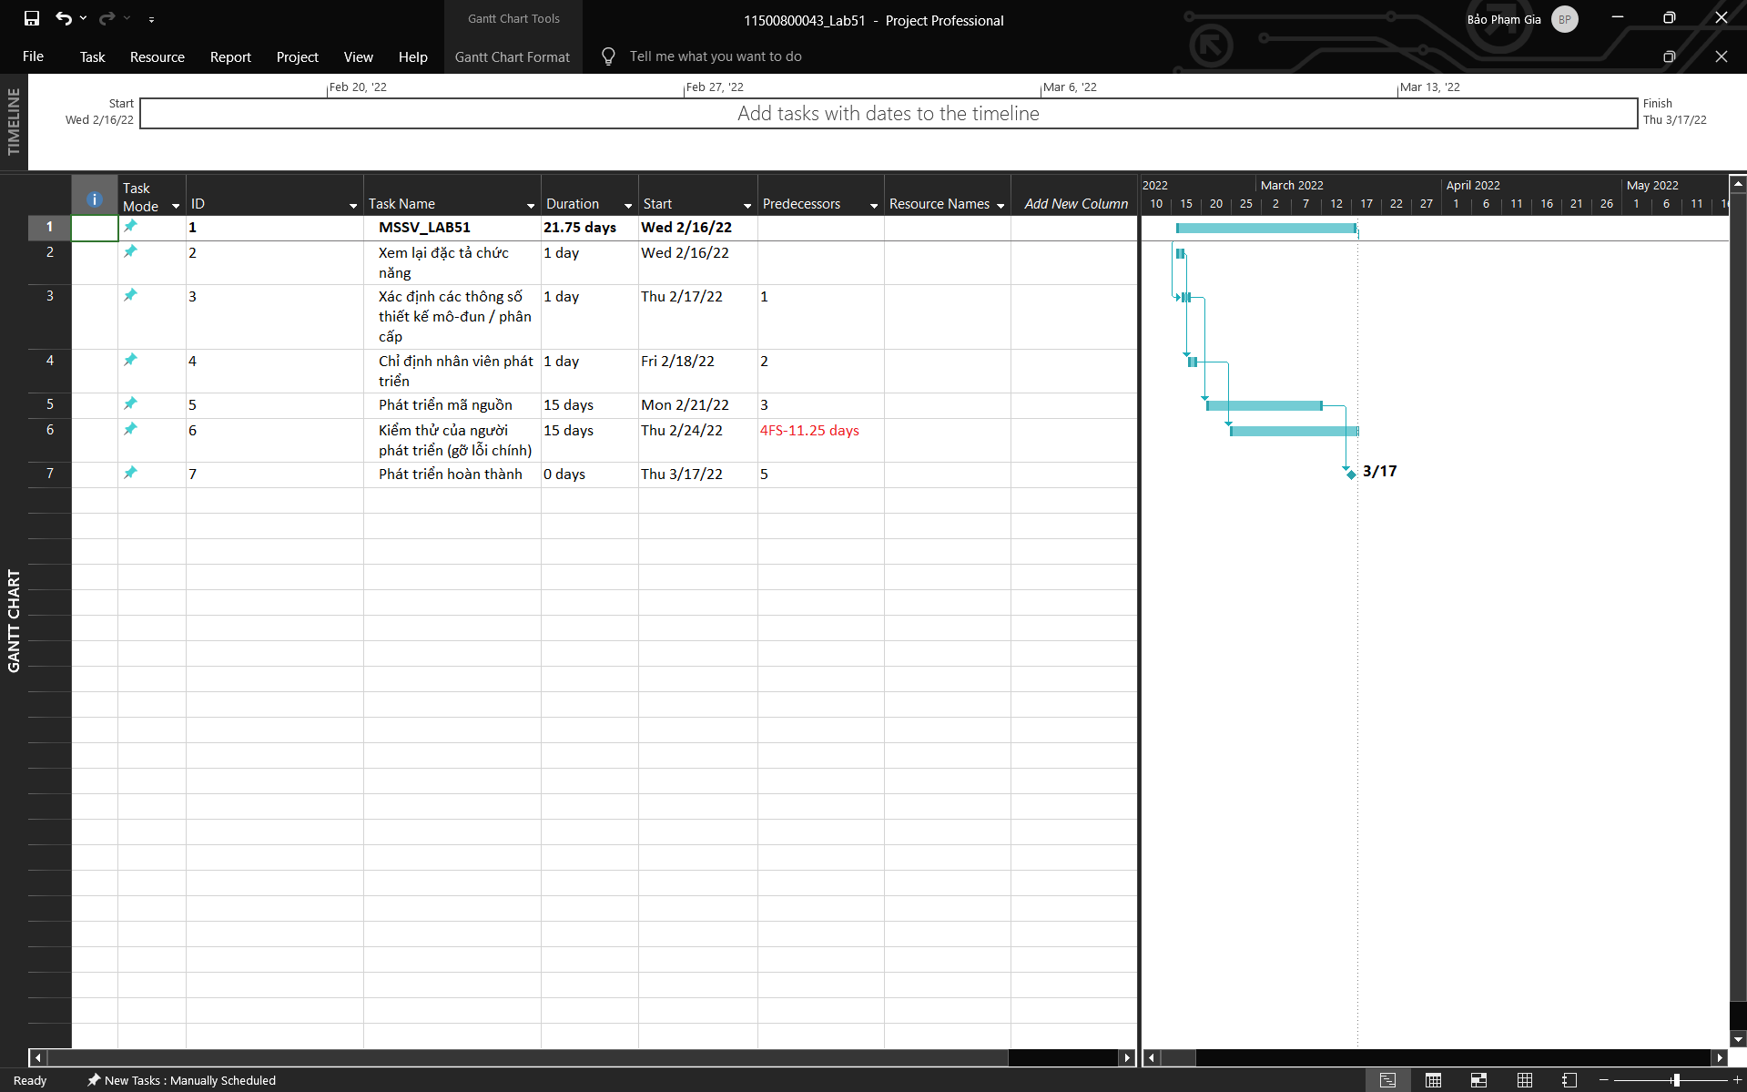
Bảng 1.1 – Danh sách nhiệm vụ của dự án lập trình
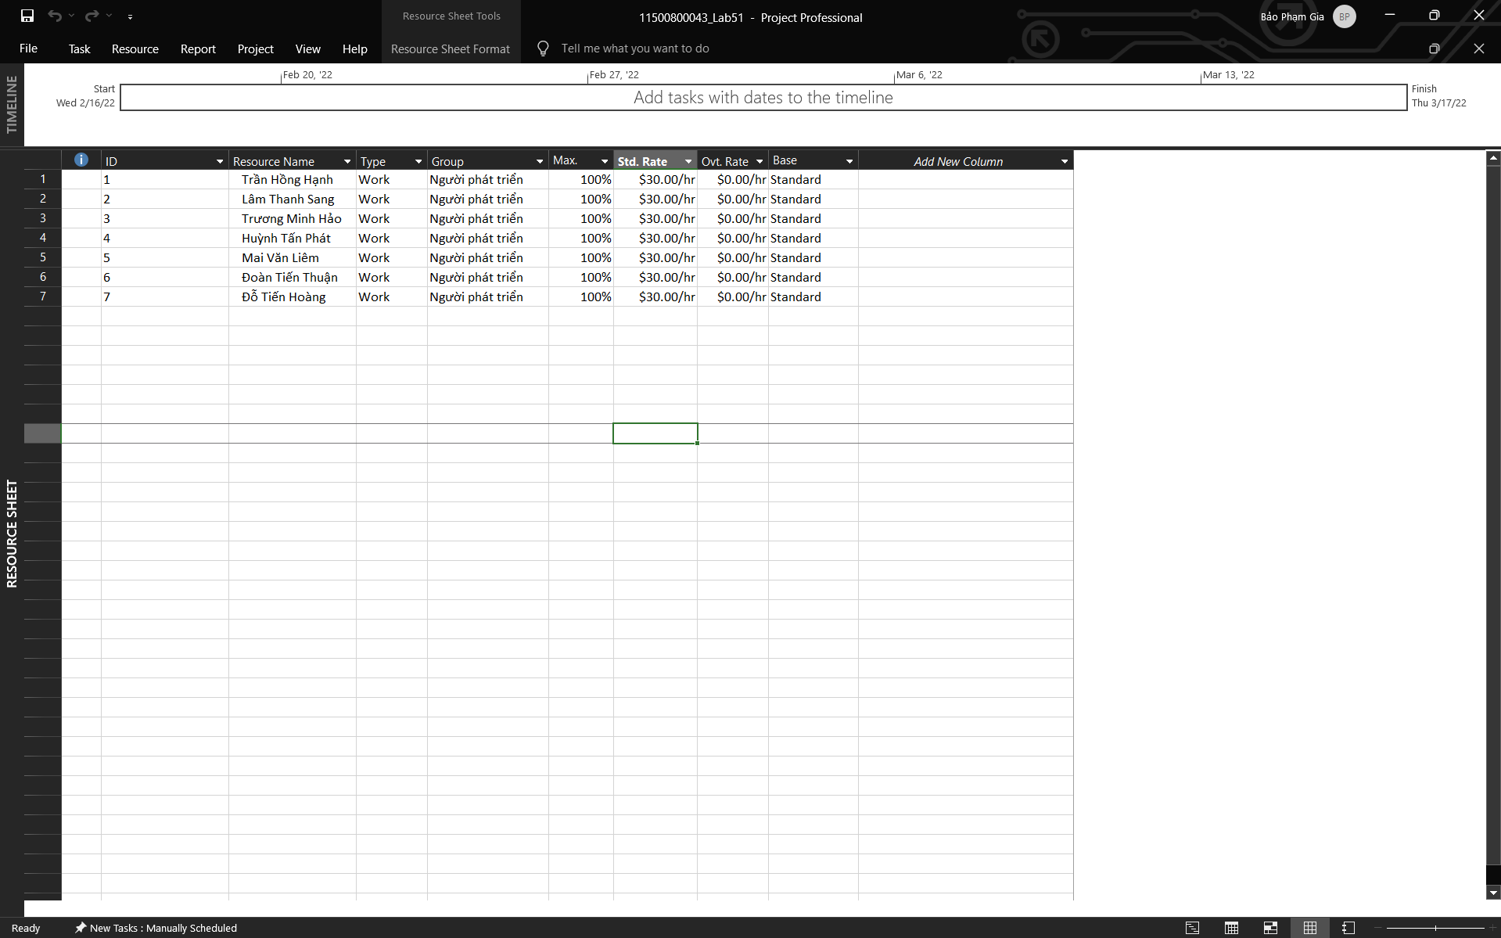
Bảng 1.2 – Thông tin nguồn nhân lực của dự án lập trình
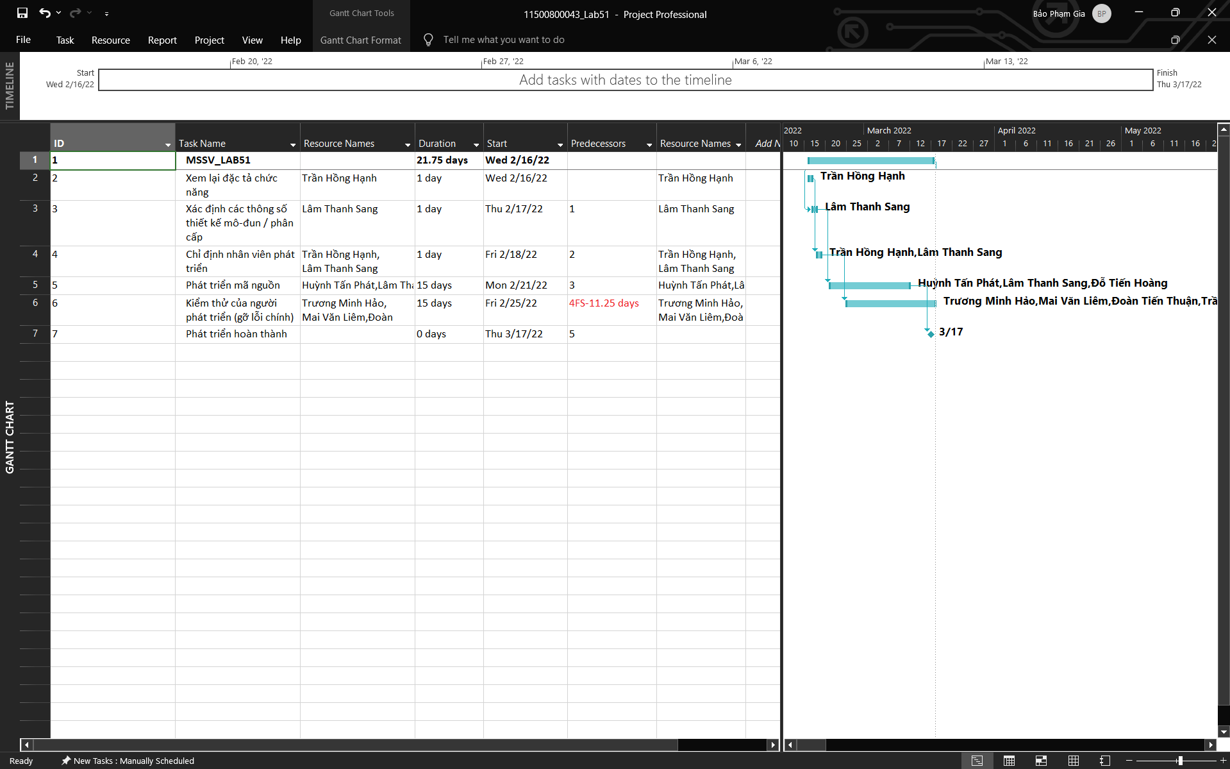
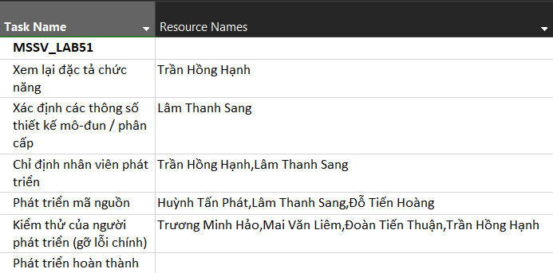
Bảng 1.3 – Phân công nhân lực của dự án lập trình
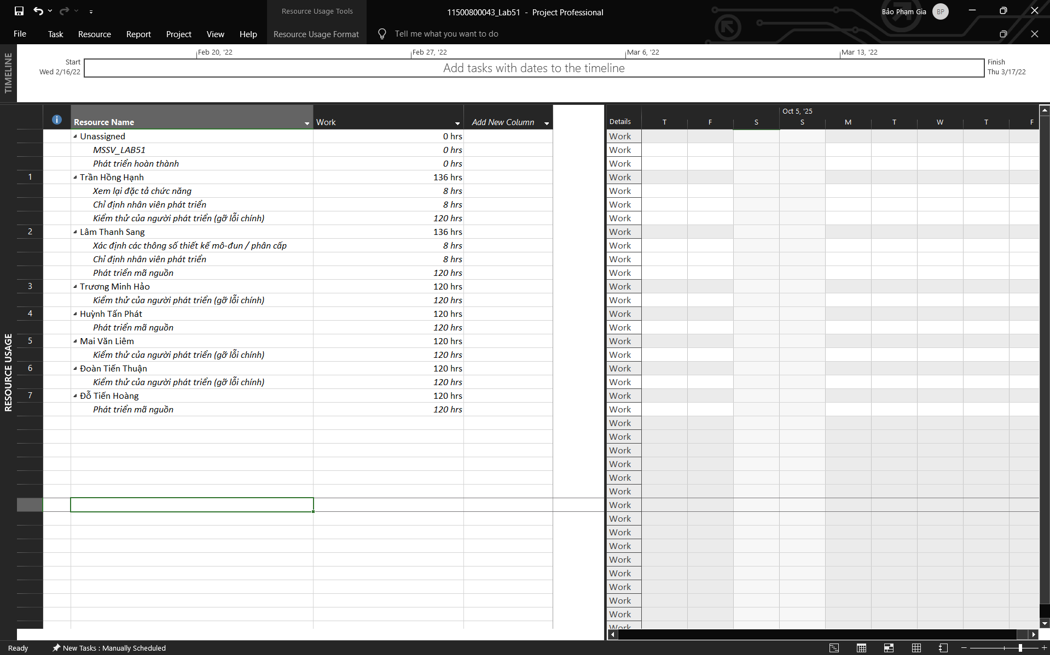
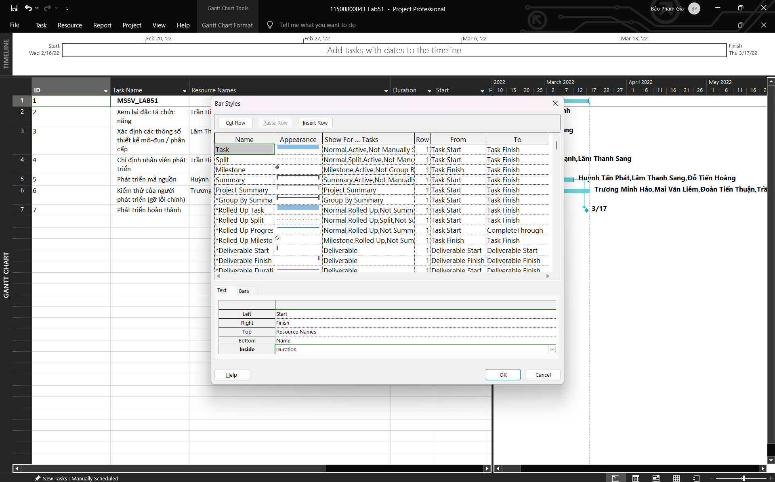
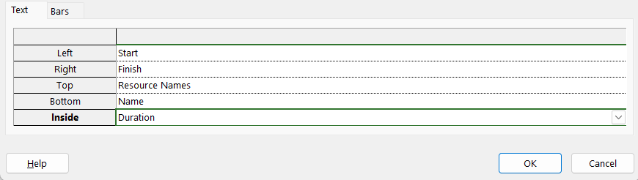
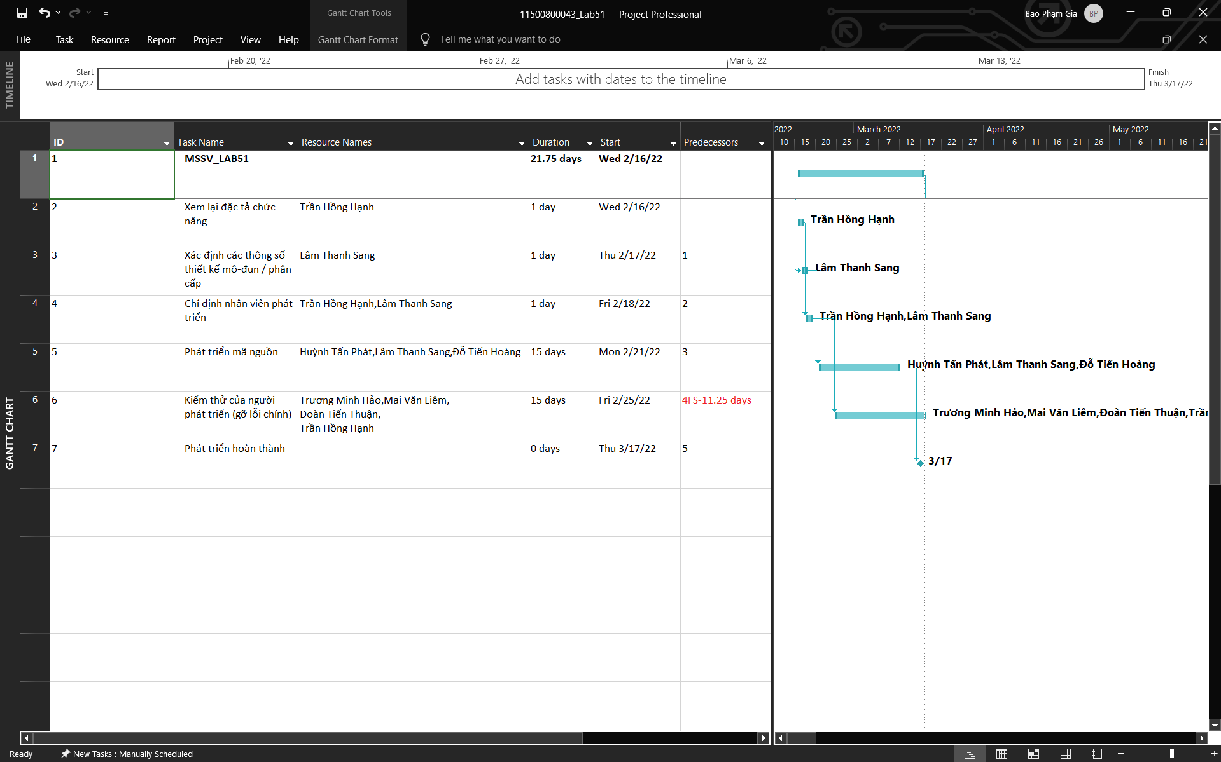

1. Lưu biểu đồ Gantt (đã tùy chỉnh các thanh nhiệm vụ) vào tập tin MSSV_LAB51.docx.
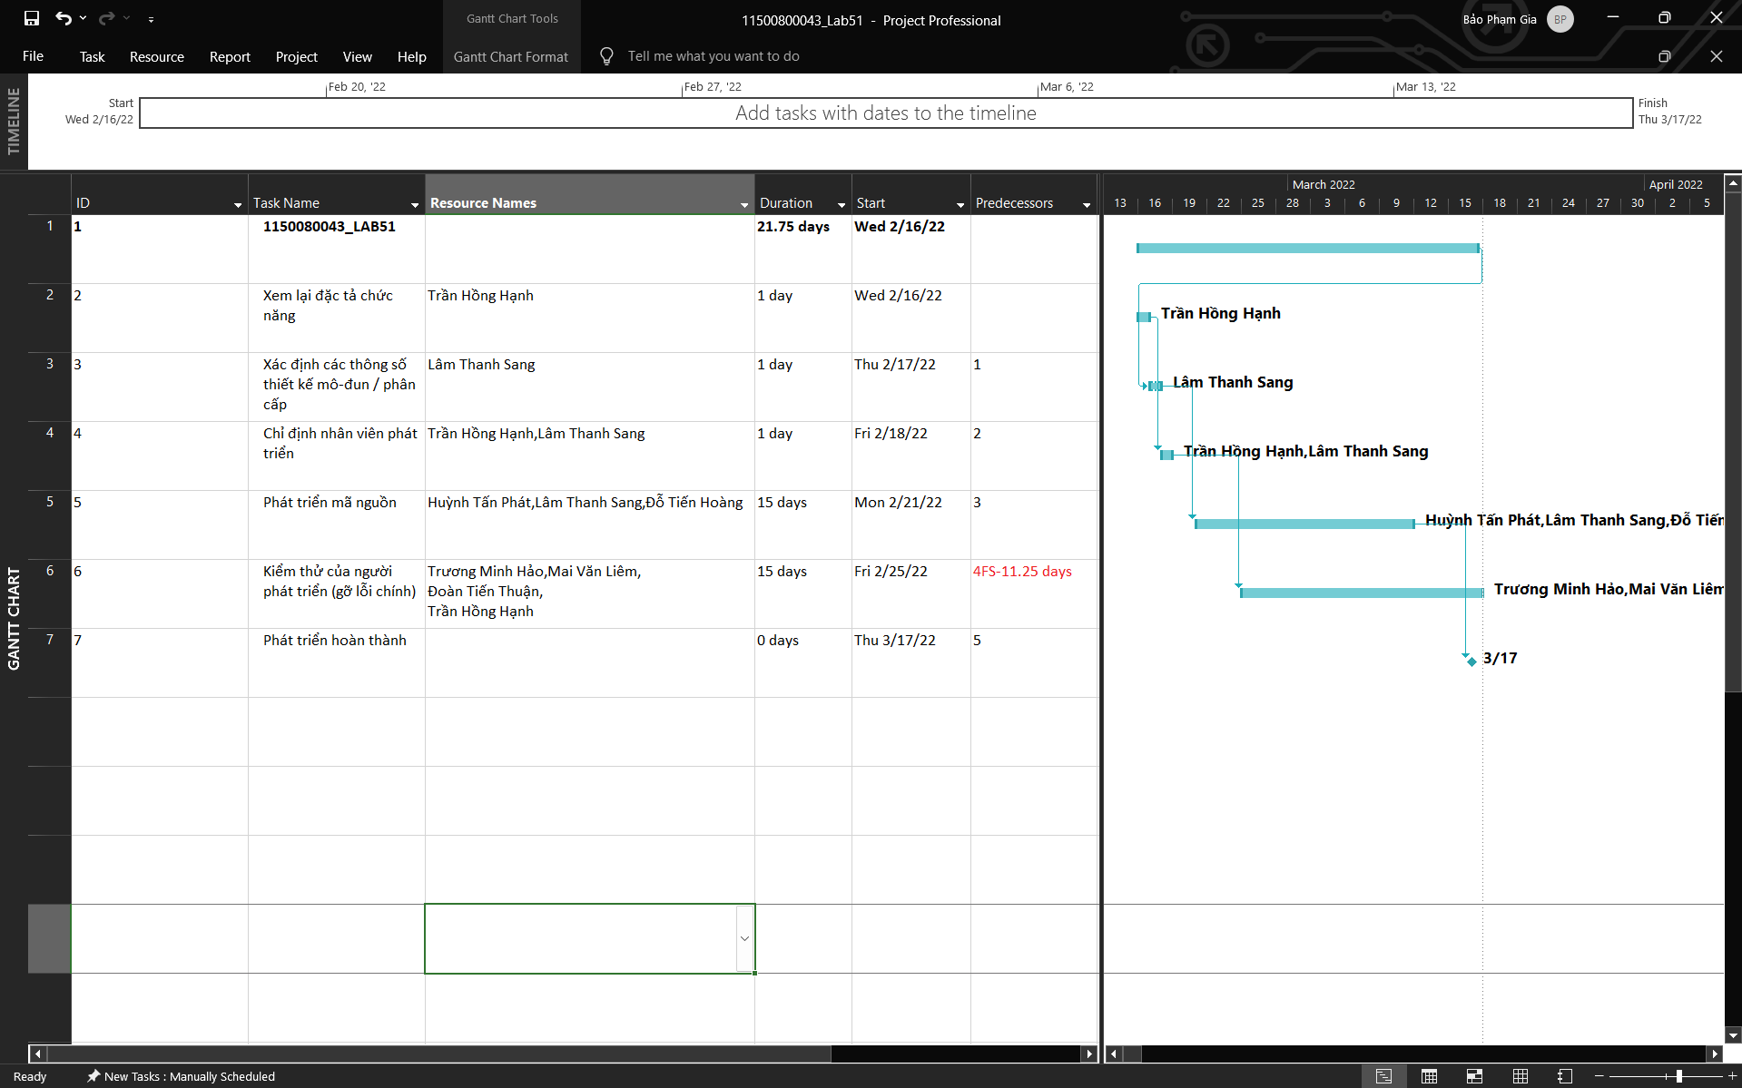
Hình 1. Biểu đồ Gantt của dự án 1150080043_LAB51
2. Lâm Thanh Sang thực hiện những nhiệm vụ nào? Liệt kê:
a. Số giờ làm việc theo kế hoạch, mức lương chuẩn, chi phí theo kế hoạch cho từng nhiệm vụ mà Sang thực hiện?
b. Tổng số giờ làm việc theo kế hoạch và tổng chi phí theo kế hoạch cho tất cả những nhiệm vụ mà Sang thực hiện?
Giải
a)
- Số giờ làm việc theo kế hoạch của Lâm Thanh Sang là:
+ Xác định các thông số thiết kế mô-đun / phân cấp: 8h
+ Chỉ định nhân viên phát triển: 8h
+ Phát triển mã nguồn: 120h
- Mức lương chuẩn của Lâm Thanh Sang là $30.00/hr
- Chi phí theo kế hoạch của Lâm Thanh Sang:
+ Xác định các thông số thiết kế mô-đun / phân cấp là 8h × $30 = $240
+ Chỉ định nhân viên phát triển → 8h × $30 = $240
+ Phát triển mã nguồn → 120h × $30 = $3,600
b)
- Tổng số giờ làm việc theo kế hoạch của Lâm Thanh Sang là 8h + 8h + 120h = 136h
- tổng chi phí theo kế hoạch cho tất cả những nhiệm vụ mà Sang thực hiện: $240 + $240 + $3600 = $4080
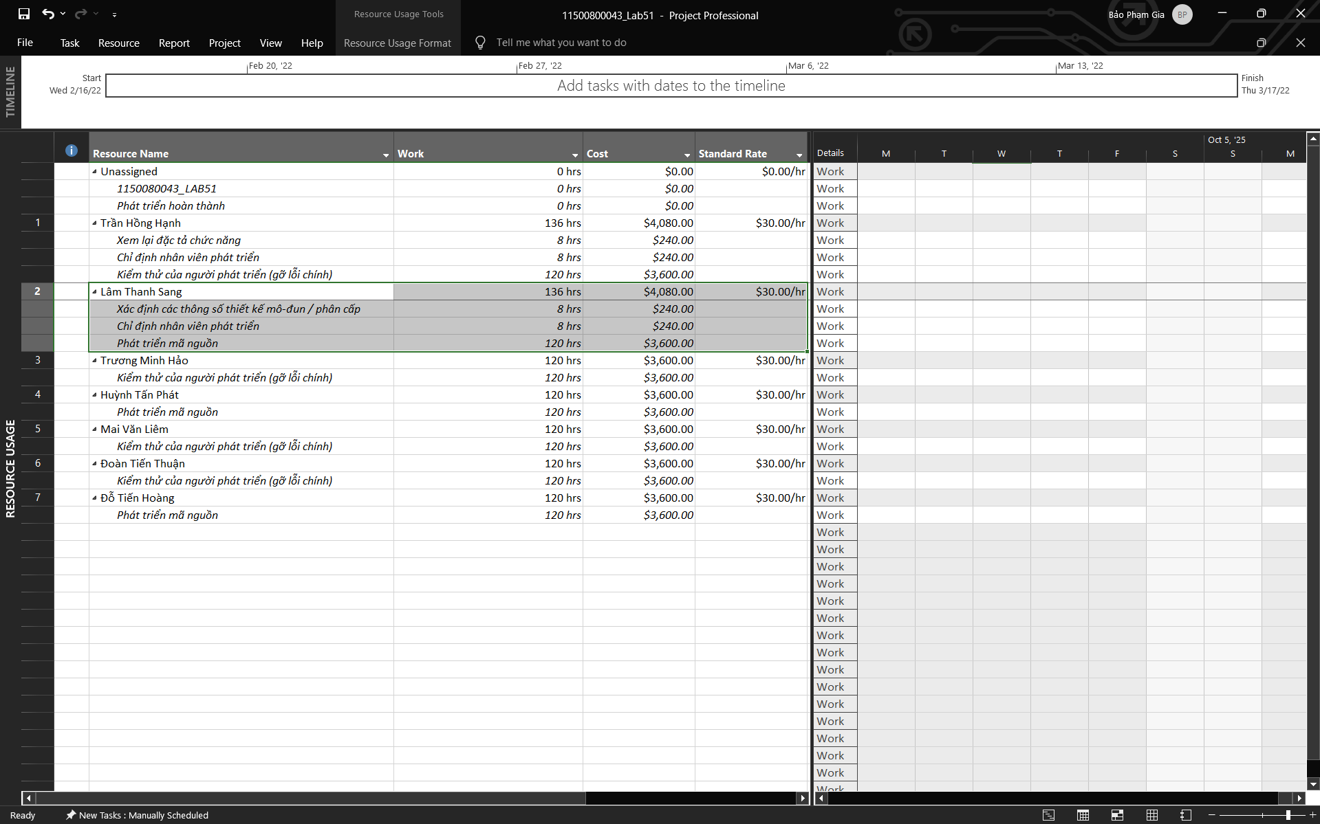
3. Với nhiệm vụ “Phát triển mã nguồn”, hãy liệt kê:
a. Số giờ làm việc theo kế hoạch, mức lương chuẩn, chi phí theo kế hoạch của từng thành viên thực hiện nhiệm vụ này?
b. Tổng số giờ làm việc theo kế hoạch và tổng chi phí theo kế hoạch để thực hiện nhiệm vụ này?
Giải
a)
- Số giờ làm việc theo kế hoạch là:
+ Lâm Thanh Sang: 120h
+ Huỳnh Tấn Phát: 120h
+ Đỗ Tiến Hoàng: 120h
- Mức lương chuẩn là: $30.00/hr
- Chi phí theo kế hoạch của từng thành viên thực hiện nhiệm vụ này là:
+ Lâm Thanh Sang: $3,600
+ Huỳnh Tấn Phát: $3,600
+ Đỗ Tiến Hoàng: $3,600
b)
- Tổng số giờ làm việc theo kế hoạch là: 120h (Lâm Thanh Sang) + 120h (Huỳnh Tấn Phát) + 120h (Đỗ Tiến Hoàng) = 360h
- tổng chi phí theo kế hoạch để thực hiện nhiệm vụ này là: $3,600 (Lâm Thanh Sang) + $3,600 (Huỳnh Tấn Phát) + $3,600 (Đỗ Tiến Hoàng) = $10,800
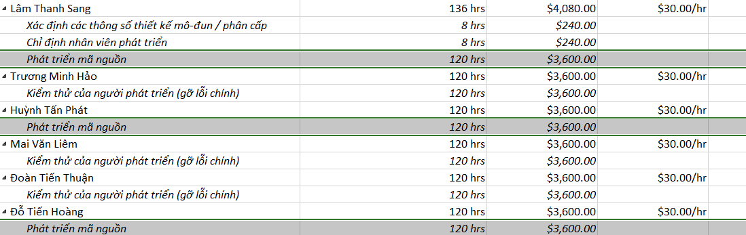
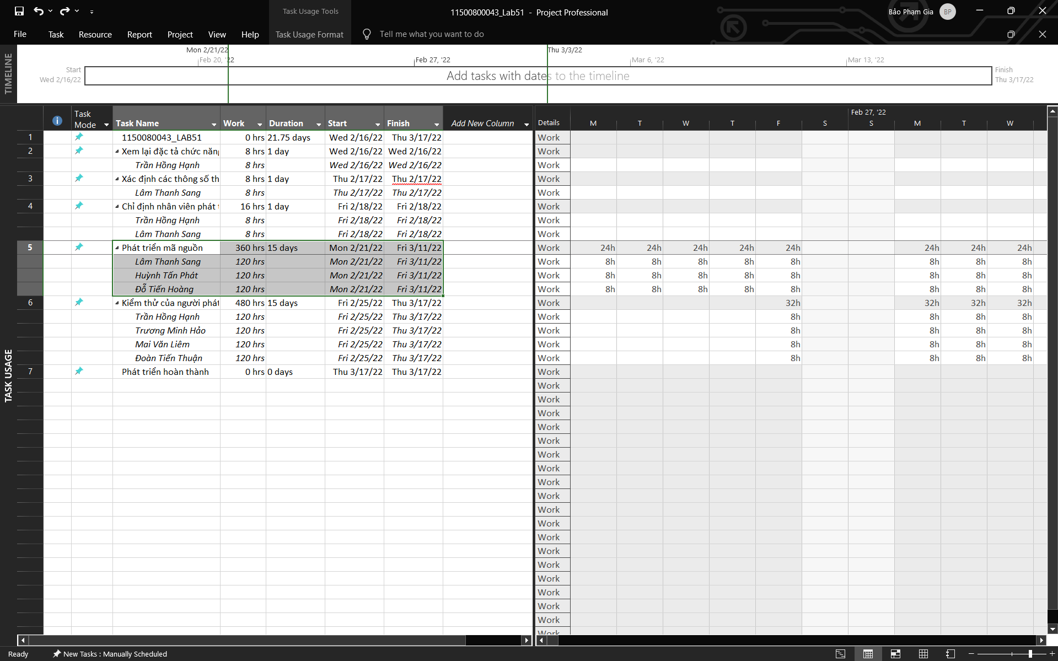
4. Với nhiệm vụ “Kiểm thử của người phát triển”, hãy:
a. Xác định những ngày làm việc và số giờ làm việc cụ thể của từng người?
b. Tại sao vào ngày 24/02/2022, mỗi người chỉ làm 2 tiếng?
Giải
a)
- Những ngày làm việc của từng người:
+ Trần Hồng Hạnh: 25/02/2022 đến 17/03/2022 (21 ngày)
+ Trương Minh Hảo: 25/02/2022 đến 17/03/2022 (21 ngày)
+ Mai Văn Liêm: 25/02/2022 đến 17/03/2022 (21 ngày)
+ Đoàn Tiến Thuận: 25/02/2022 đến 17/03/2022 (21 ngày)
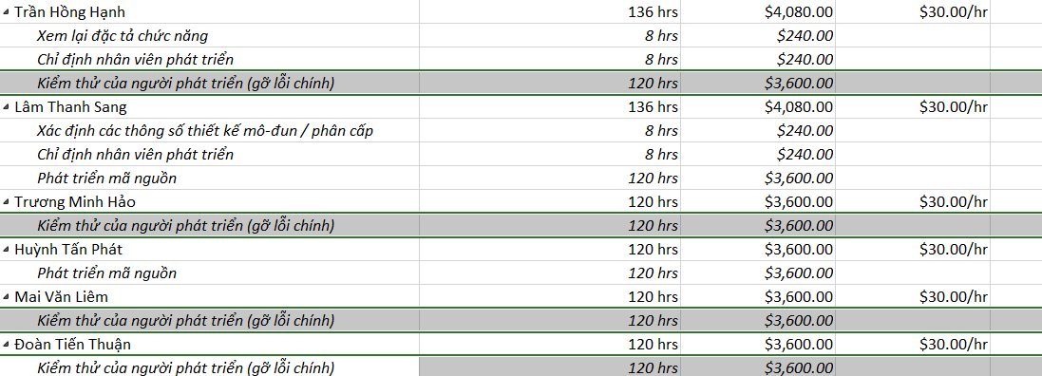
- Số giờ làm việc cụ thể của từng người:
+ Trần Hồng Hạnh: 8h trong 1 ngày, trừ thứ 7 và CN được nghỉ
+ Trương Minh Hảo: 8h trong 1 ngày, trừ thứ 7 và CN được nghỉ
+ Mai Văn Liêm: 8h trong 1 ngày, trừ thứ 7 và CN được nghỉ
+ Đoàn Tiến Thuận: 8h trong 1 ngày, trừ thứ 7 và CN được nghỉ

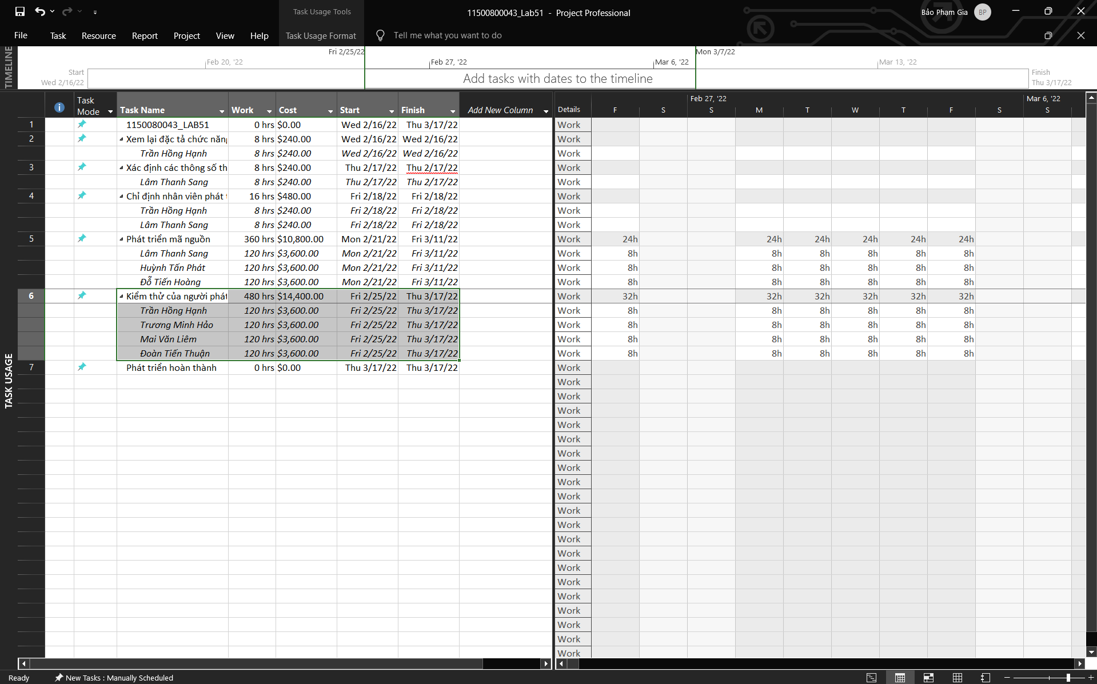
b)
- Vì 4FS-11.25days là 11 ngày và 0,25 ngày, tức là bắt đầu muộn trong ngày đầu tiên, về sau làm đúng 8h mỗi ngày trừ thứ 7 và CN
II. Dự án thử nghiệm
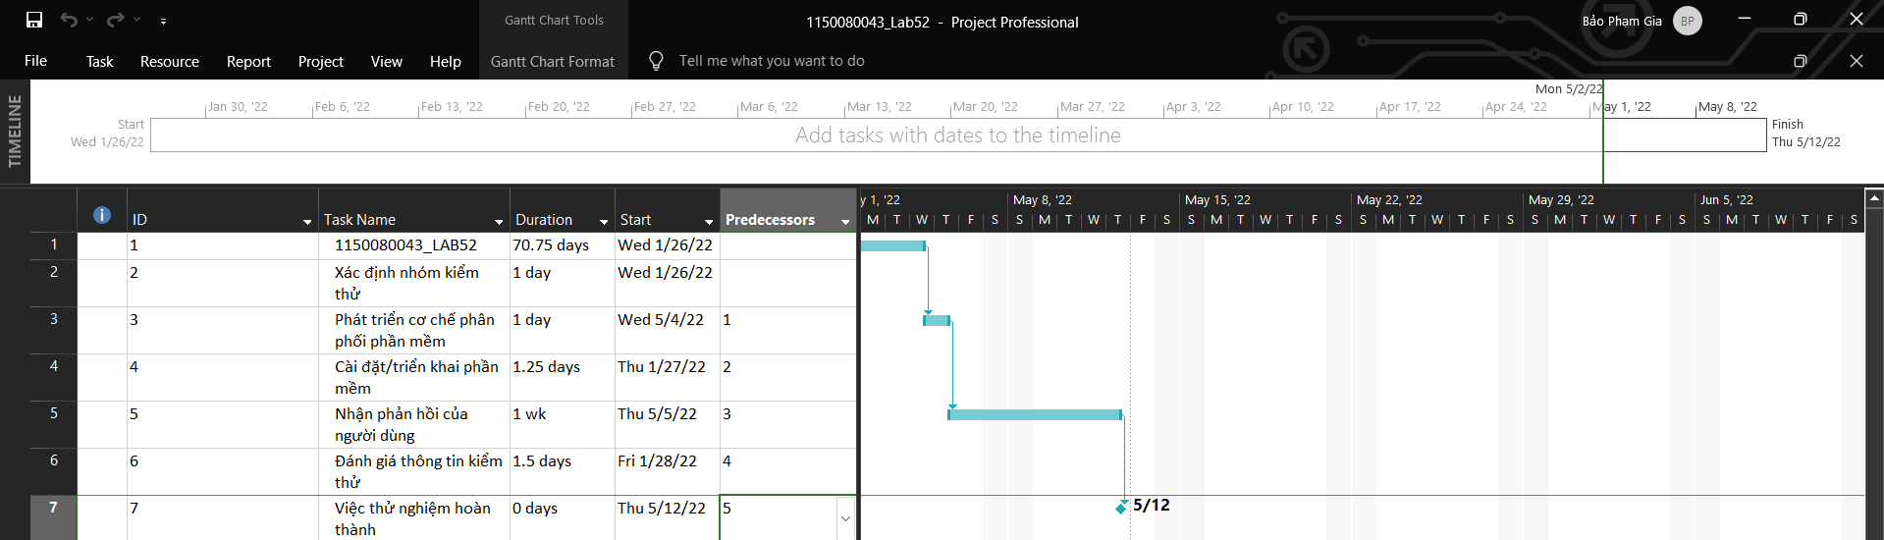
Bảng 2.1 – Danh sách nhiệm vụ của dự án thử nghiệm
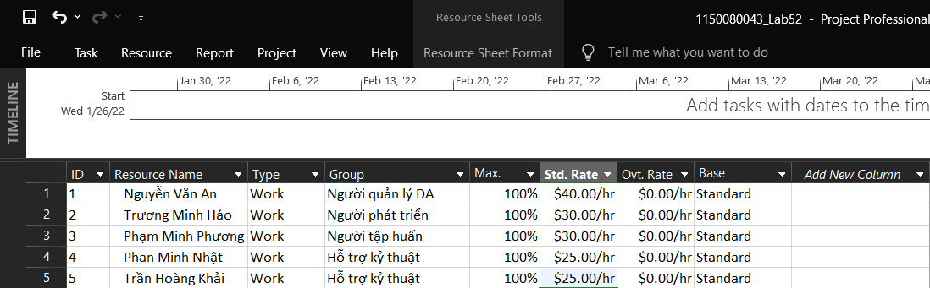
Bảng 2.2 – Thông tin nguồn nhân lực của dự án thử nghiệm
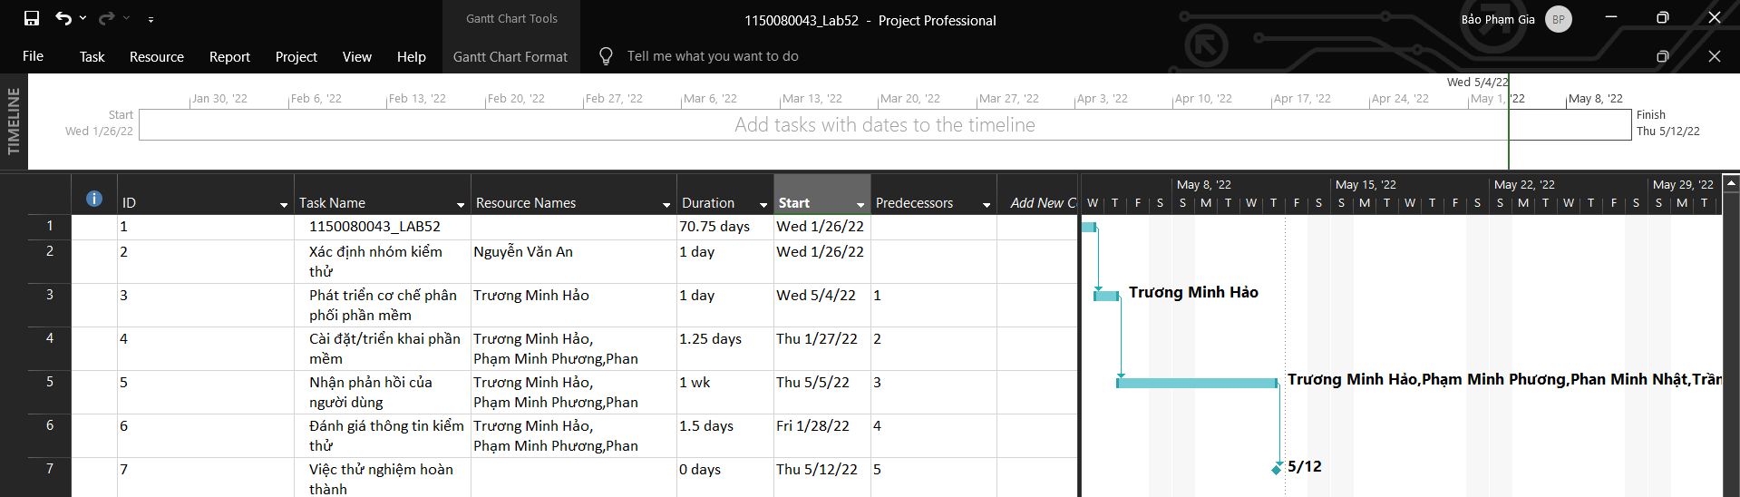
Bảng 2.3 – Phân công nhân lực của dự án thử nghiệm

- Chọn View sau đó chọn Network Diagram
- Chọn Network Diagram Format sau đó chọn Box style
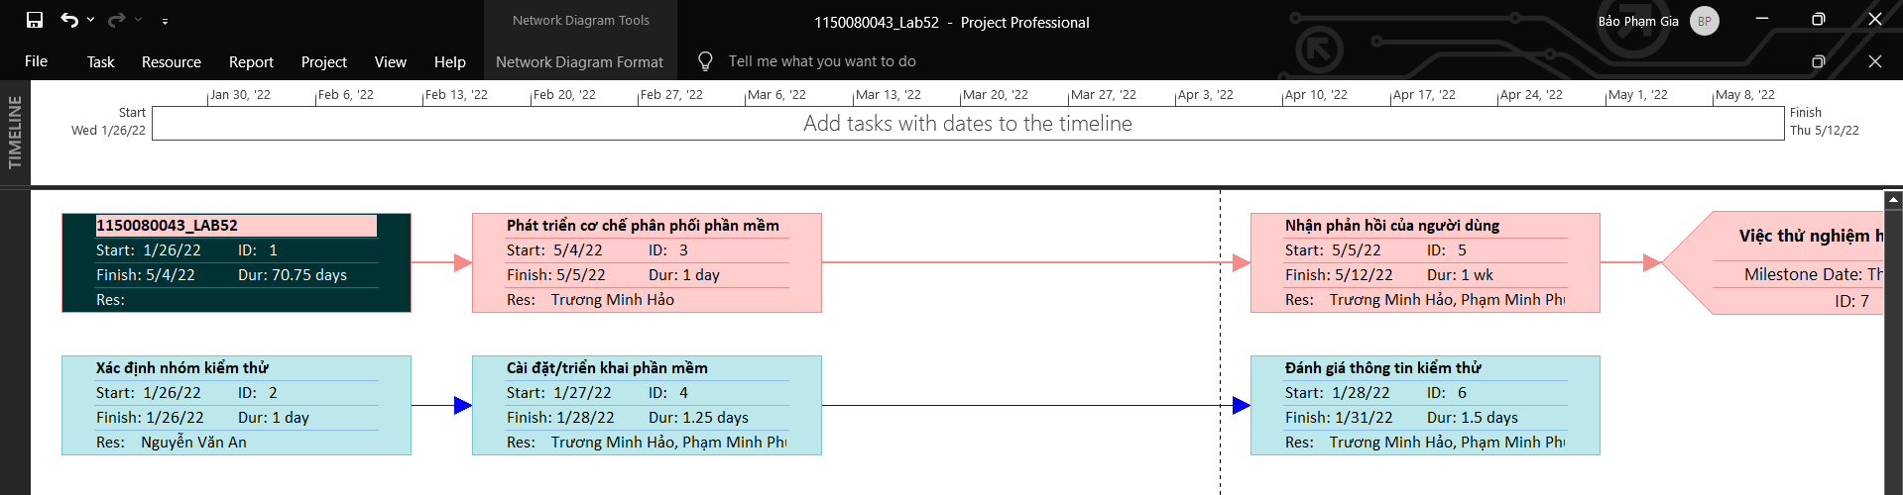
Sơ đồ mạng (AON)
II.2. Phân tích dự án thử nghiệm
- Cắt hình ảnh nút nhiệm vụ “Xác định nhóm kiểm thử” trong sơ đồ mạng AON và lưu vào tập tin .docx? Nhiệm vụ này có phải và nhiệm vụ tới hạn không? Vì sao?
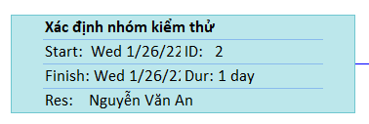
- Nhiệm vụ này không phải là nhiệm vụ tới hạn. Vì không có tính là tới hạn (không nằm trên đường gang)
- Cắt hình ảnh nút nhiệm vụ “Việc thử nghiệm hoàn thành” trong sơ đồ mạng AON và lưu vào tập tin .docx? Đây có phải là nhiệm vụ cột mốc hay không? Vì sao?
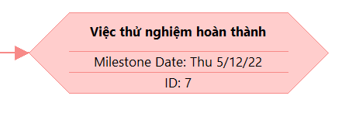
- Đây có phải là nhiệm vụ cột mốc. Vì nhiệm vụ tính là 0 ngày để đánh dấu điểm hoàn thành dự án
- Từ báo cáo tổng quan tài nguyên (Resource Overview), hãy:
a. Lưu biểu đồ thống kê tài nguyên (Resource Stats) vào tập tin .docx?
b. Lưu bảng trạng thái tài nguyên (Resource Status) vào tập tin .docx?
- Chọn Report và sau đó chọn Resource và tìm Resource overview
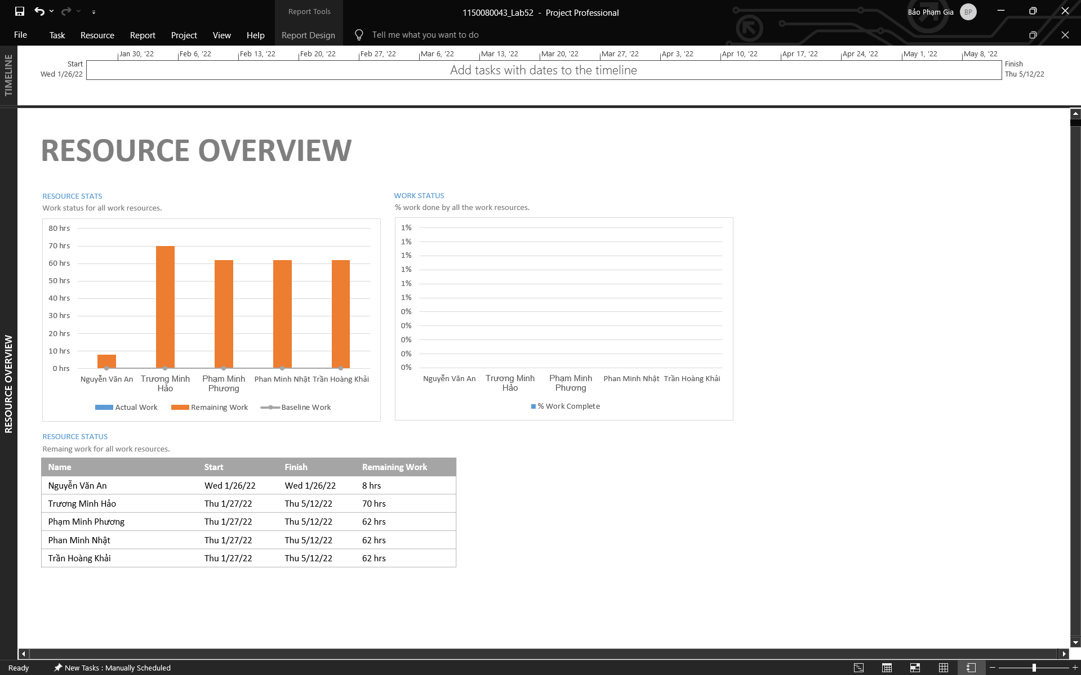

- Biểu đồ thống kê tài nguyên (Resource Stats)
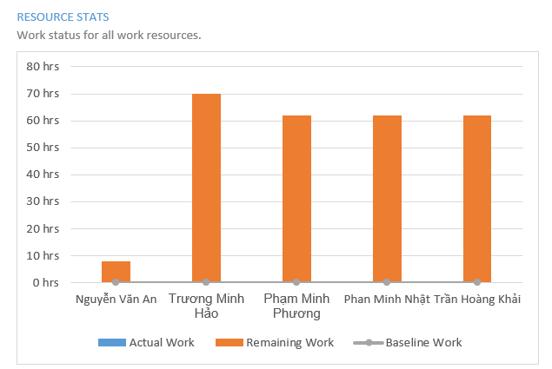
- Bảng trạng thái tài nguyên (Resource Status)
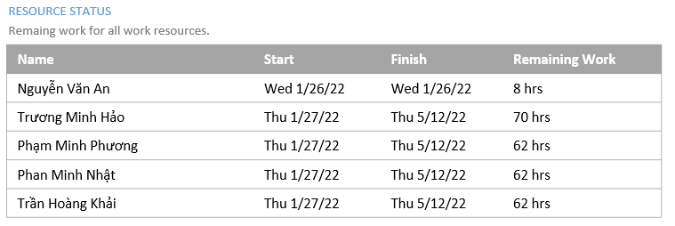
- Từ báo cáo tổng quan công việc (Work Overview), hãy lưu biểu đồ thống kê số giờ làm việc theo của từng nhiệm vụ (Work Stats) vào tập tin .docx?
- Chọn Report và sau đó chọn Dashboards và tìm Work Overview
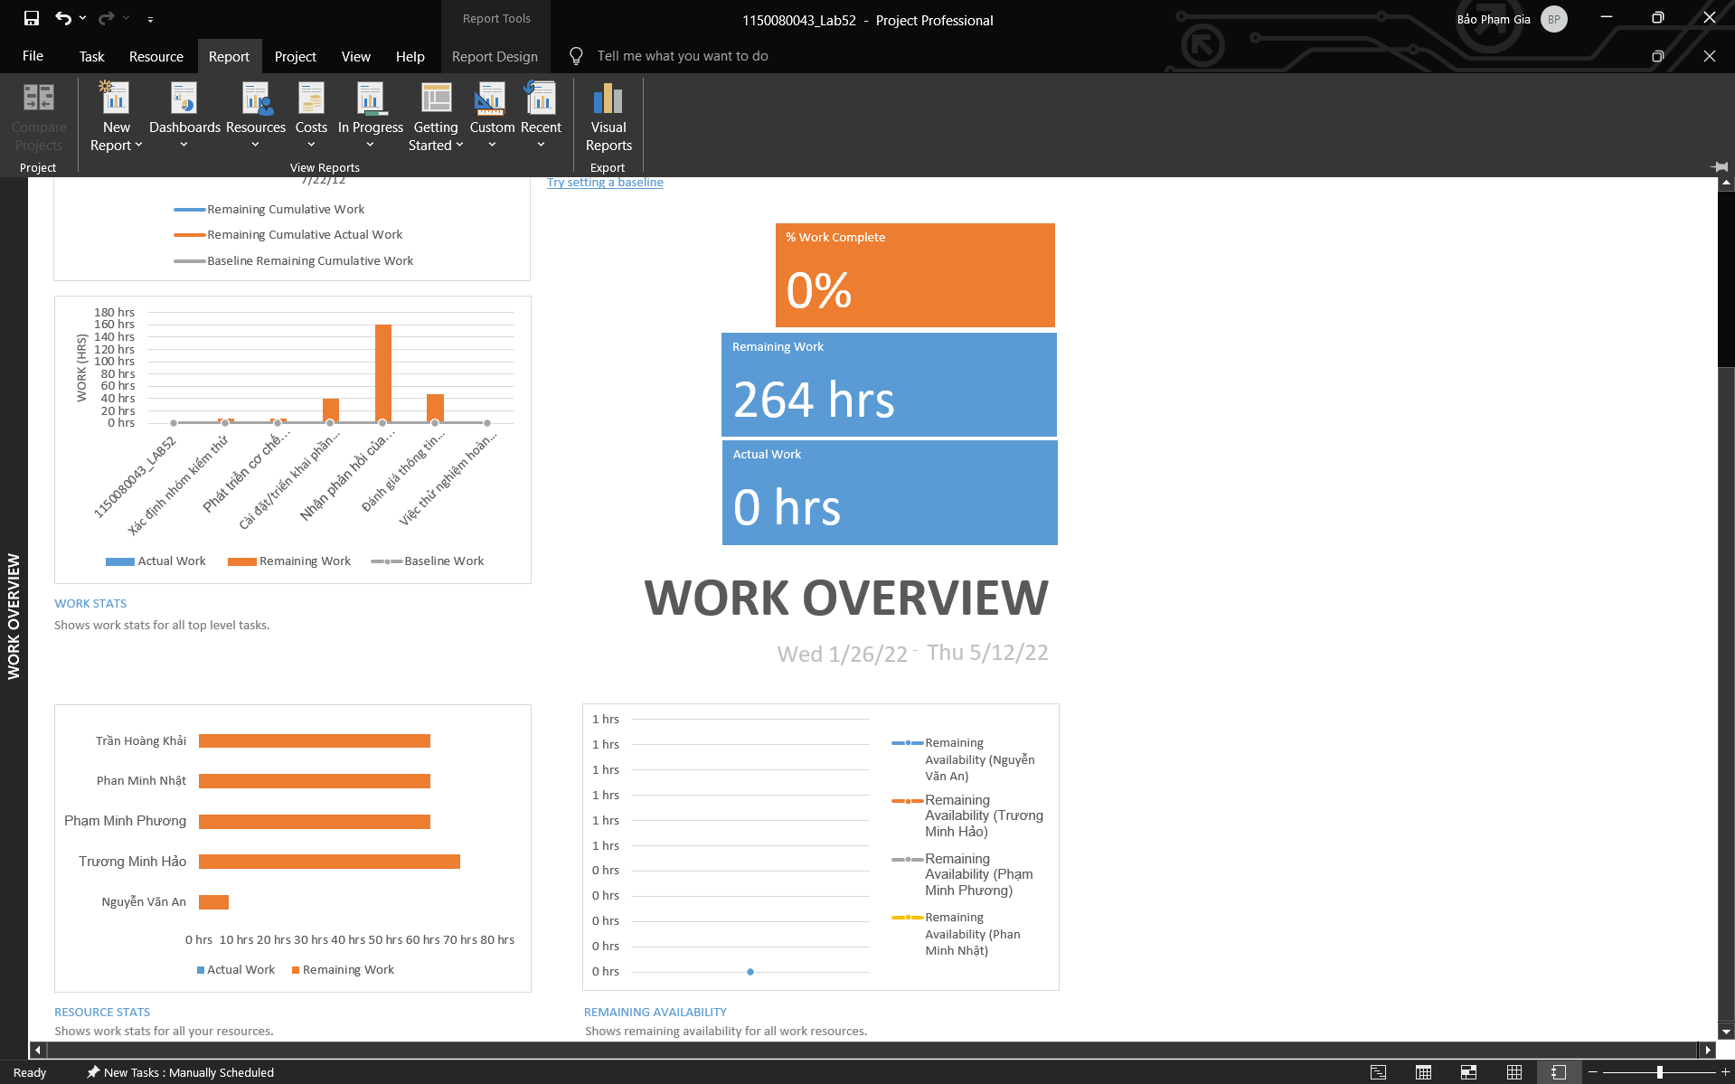
Biểu đồ thống kê số giờ làm việc theo của từng nhiệm vụ (Work Stats)
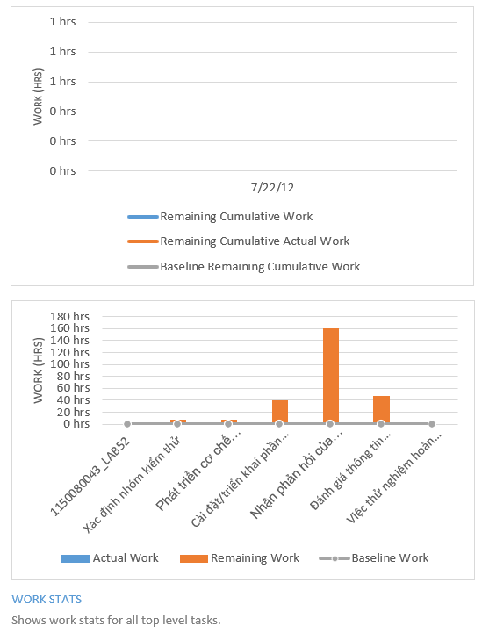
- Từ báo cáo tổng quan chi phí tài nguyên (Resource Cost Overview), hãy lưu biểu đồ trạng thái chi phí (Cost Status) của tất cả các nhân lực làm cho dự án?
- Chọn Report sau đó chọn Costs, tìm Resource Cost Overview

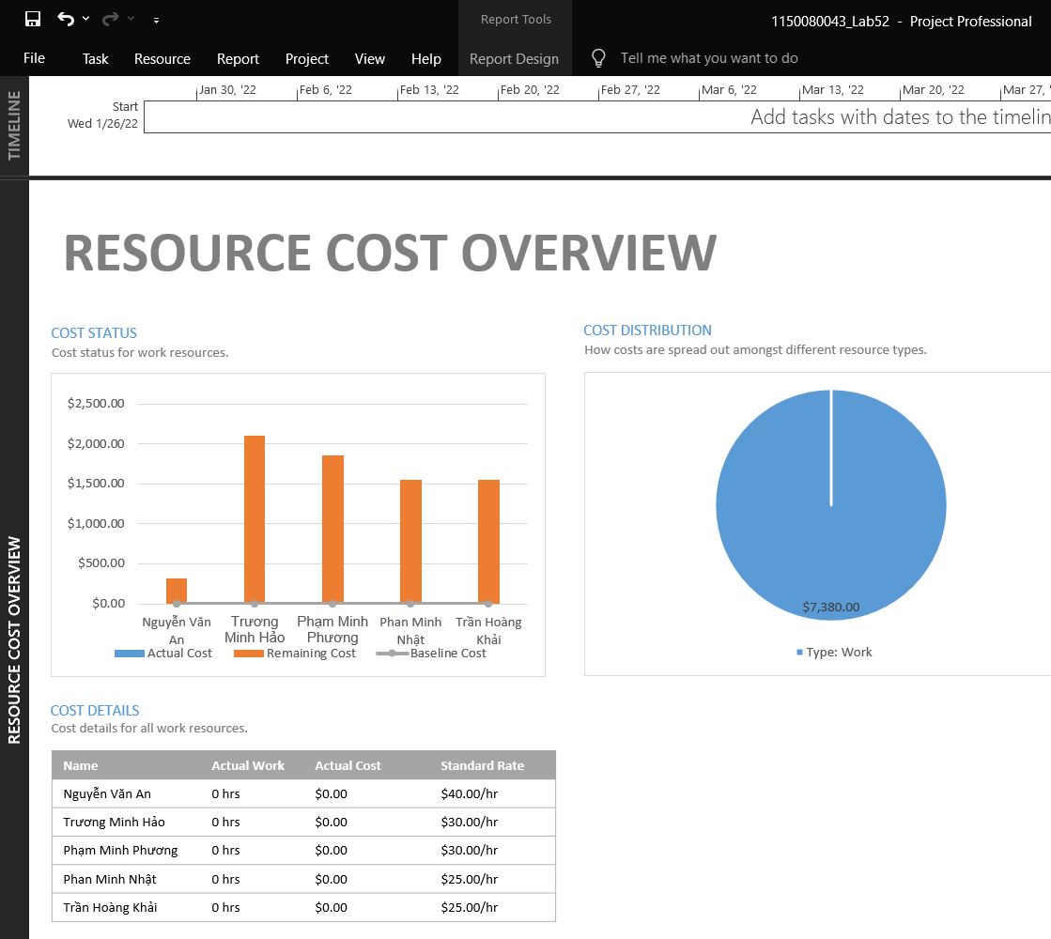
- Hãy lưu bảng hiển thị các nhiệm vụ tới hạn (Critical Tasks) vào tập tin .docx?
- Chọn view và sau đó chọn Gantt Chart
- Chọn view và sau đó chọn Filter, nhấn Critical
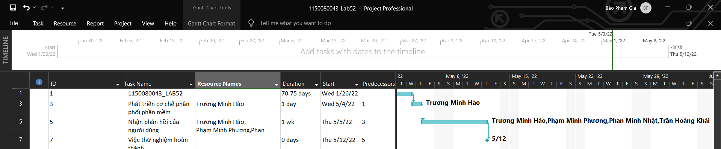
- Chụp lại màn hình thống kê dự án (Project Statistics for ‘MSSV_S5_E2’) và lưu vào tập tin .docx?
- Chọn Project và sau đó nhấn Project information
- Chọn Statistics

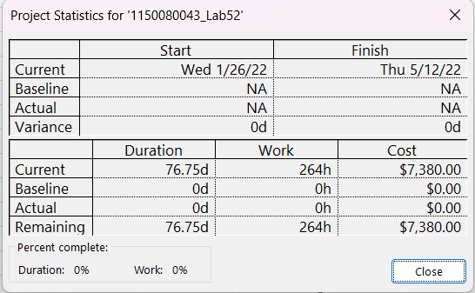
III. Dự án kiểm thử
III.1. Lập kế hoạch cho dự án kiểm thử
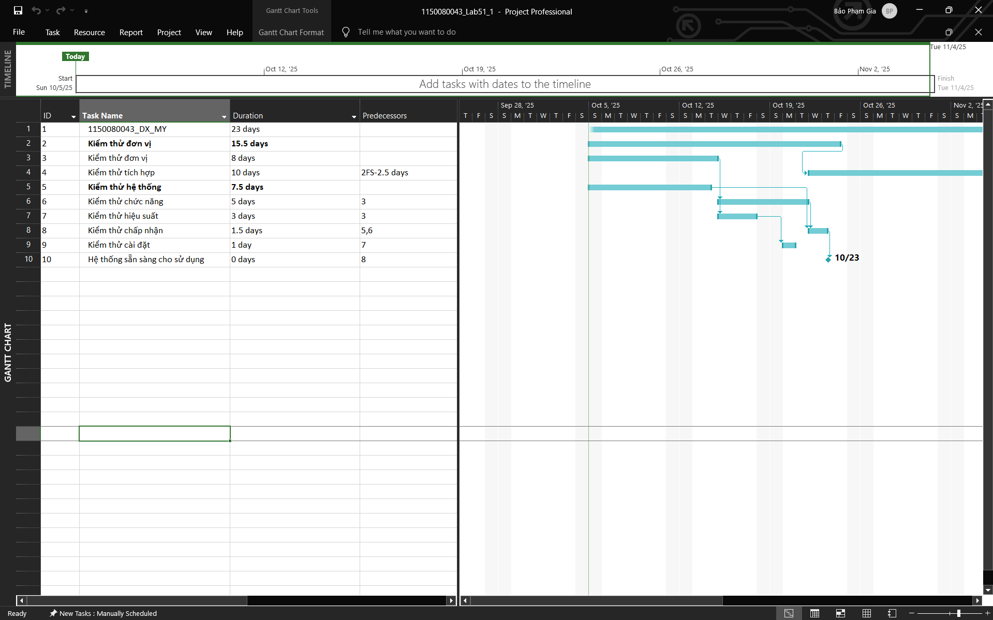
Bảng 3.1 – Danh sách nhiệm vụ của dự án Kiểm thử
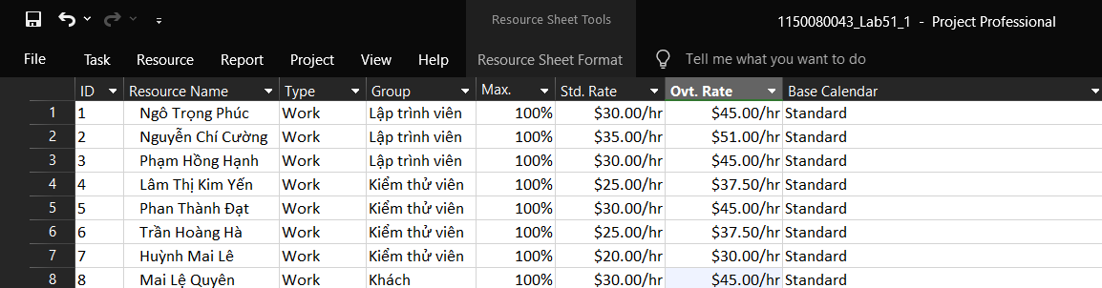
Bảng 3.2 – Thông tin nguồn nhân lực của dự án Kiểm thử
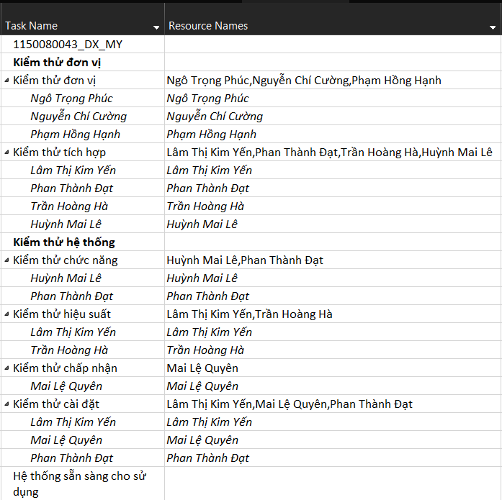
Bảng 3.3 – Phân công nhân lực của dự án Kiểm thử
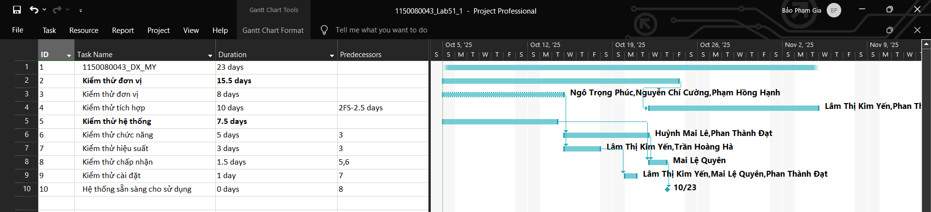
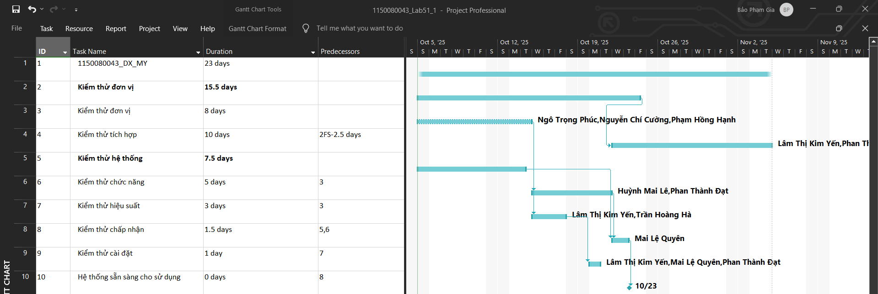
III.2. Phân tích dự án kiểm thử

- Với nhiệm vụ tóm tắt “Kiểm thử hệ thống”, hãy liệt kê:
a. Số giờ làm việc theo kế hoạch của từng thành viên thực hiện từng nhiệm vụ con trong nhiệm vụ tóm tắt này? Tổng số giờ làm việc theo kế hoạch thực hiện từng nhiệm vụ con và nhiệm vụ tóm tắt này?
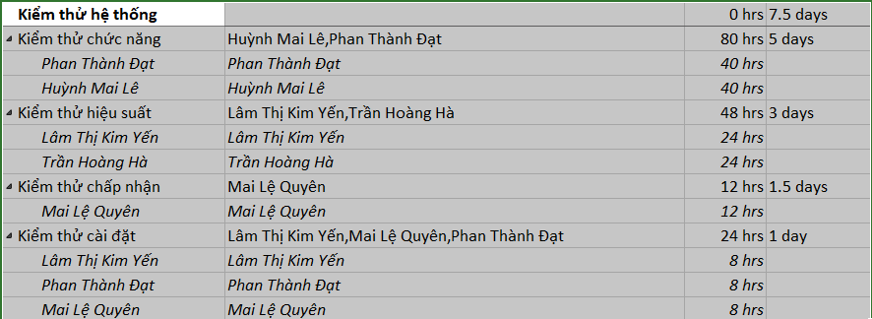
b. Ngày làm việc và số giờ làm việc cụ thể của từng thành viên thực hiện từng nhiệm vụ con trong nhiệm vụ tóm tắt này?
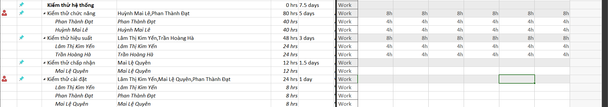
c. Tại sao vào ngày 23/11/2022, Trần Hoàng Hà chỉ làm nhiệm vụ “Kiểm thử hiệu suất” trong 4 giờ?
- Vì nhiệm vụ “Kiểm thử hiệu suất” trong 4 giờ có thuộc kiểu FS + time lag (4 giờ trong ngày)
2. Với nhân lực Lâm Thị Kim Yến, hãy liệt kê:
a. Ngày bắt đầu, ngày kết thúc, số giờ làm việc theo kế hoạch, mức lương chuẩn, chi phí theo kế hoạch cho từng nhiệm vụ mà Yến thực hiện? Lưu ý: các nhiệm vụ hiển thị phải được sắp xếp theo ID.
- Kiểm thử tích hợp: từ | 15/11/2022 | đến 21/11/2022 | có thời gian 40h với lương | $25/hr

- Kiểm thử hiệu suất: từ | 15/11/2022 | đến 23/11/2022 | có thời gian 24h với lương | $25/hr
- Kiểm thử cài đặt: từ | 24/11/2022 | đến 25/11/2022 | có thời gian 8h với lương | $25/hr
b. Ngày làm việc và số giờ làm việc cụ thể cho từng nhiệm vụ mà Yến thực hiện
- 15/11: 8h (Kiểm thử tích hợp)
- 16/11: 8h (Kiểm thử tích hợp)
- 21/11: 8h (Kiểm thử hiệu suất)
- 22/11: 8h (Kiểm thử hiệu suất)
- 23/11: 8h (Kiểm thử hiệu suất)
- 24/11: 8h (Kiểm thử cài đặt)
II. Bài tập tự làm
1. Sao chép các tập tin dự án của Mục A.I và A.II thành các tập tin có tên MSSV_LAB51 _Tracking. Mpp và MSSV_LAB52_Tracking.mpp tương ứng.
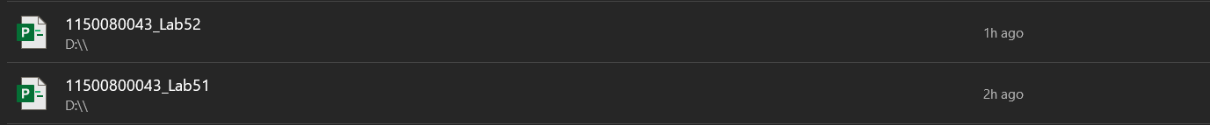
- Thiết lập đường cơ sở cho từng dự án vừa sao chép.
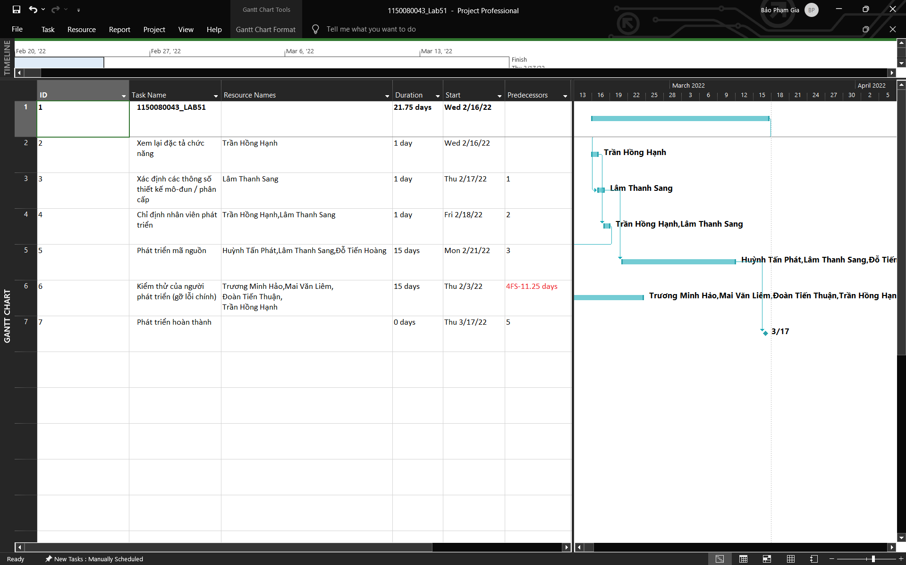
1150080054_Lab51
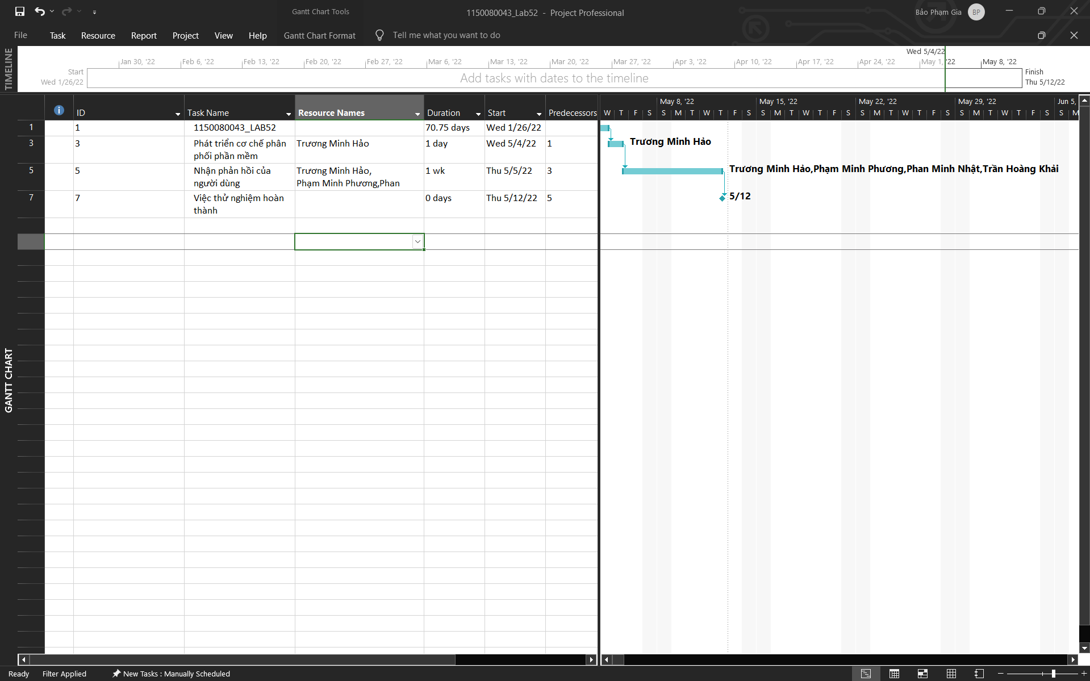
1150080043_Lab52
- Đặt ngày báo cáo trạng thái cho từng dự án.
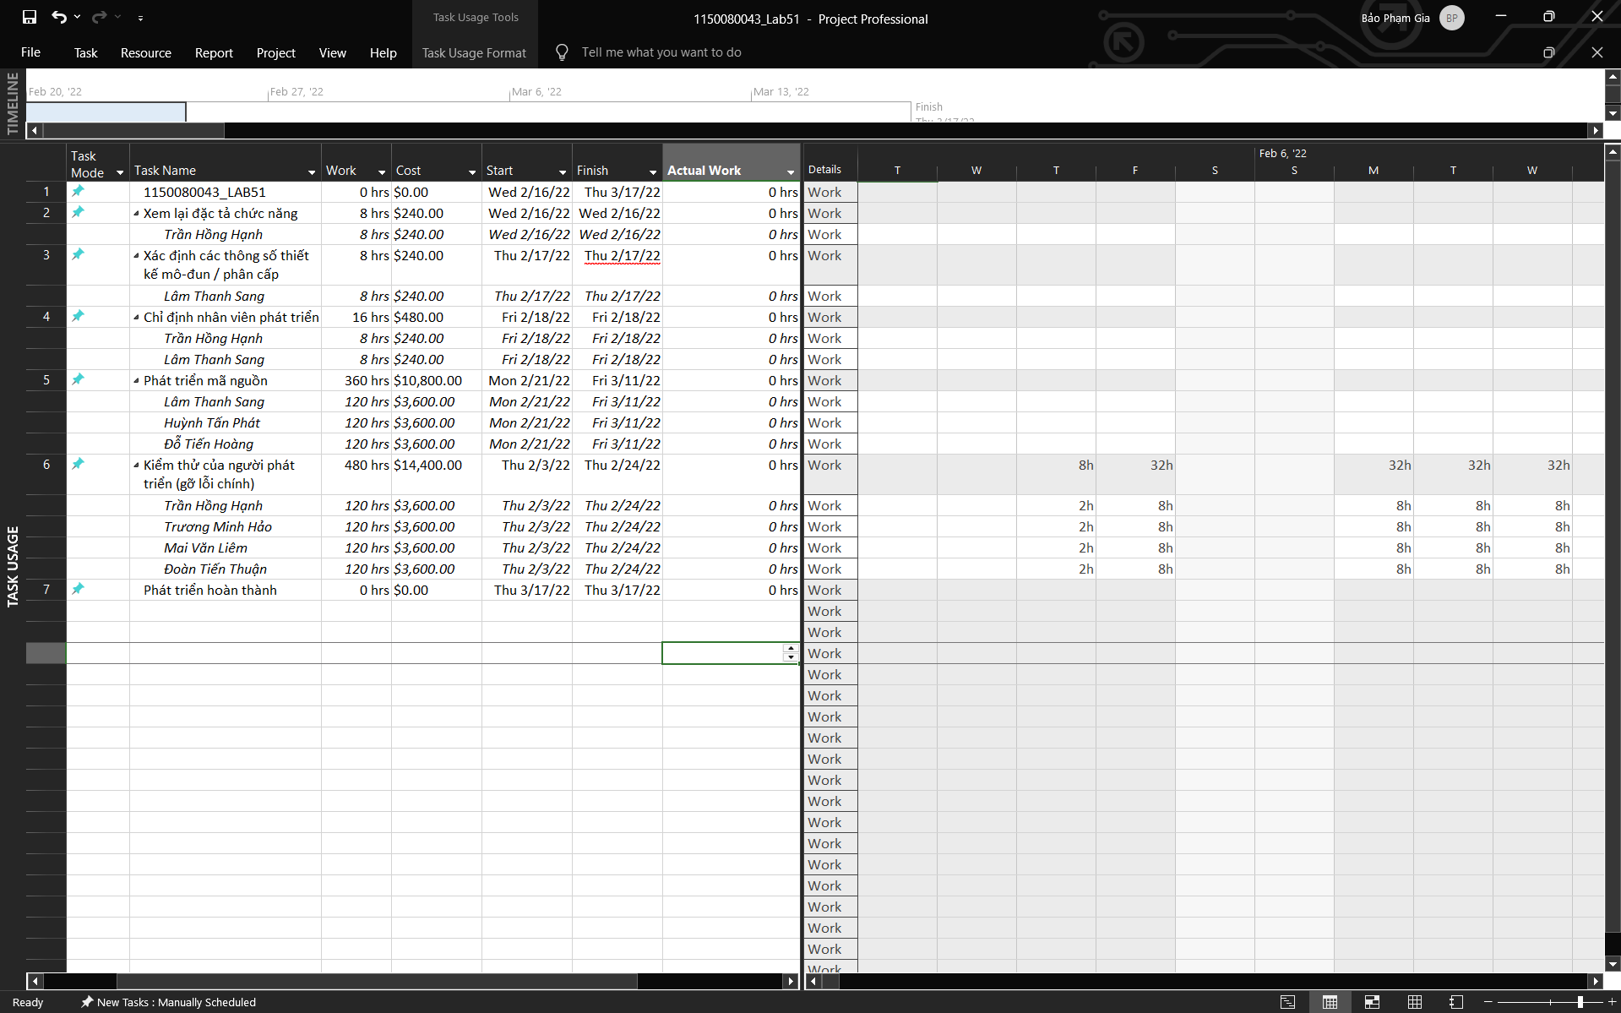
1150080043_Lab51
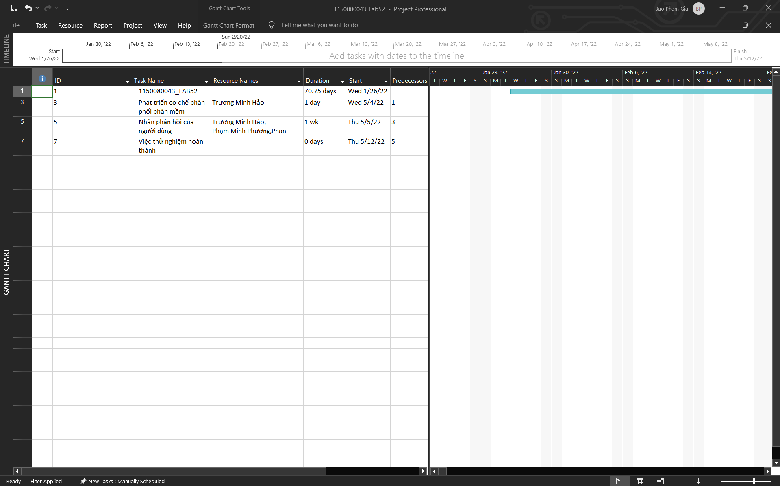
1150080043_Lab52

